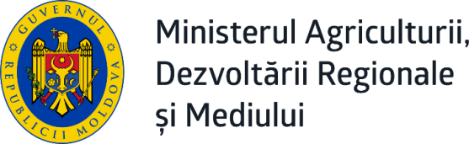

Agenda
ședinței Consiliului Regional pentru Dezvoltare Sud

Locația: or. Cimișlia, Sala de ședințe a Consiliului raional Cimișlia
Data desfăşurării ședinței : 15 martie 2019

Proiect
Timpul | Subiectul
12:30 - 13:00 | Înregistrarea participanților
13:00 - 13:15 | Cuvânt de deschidere  Nicolae MOLOZEA, președintele CRD Sud,  Reprezentantul Ministerului Agriculturii, Dezvoltării Regionale și Mediului
13:15 - 13:20 | Prezentarea agendei și a obiectivelor ședinței Consiliului Regional pentru Dezvoltare Sud  Nicolae MOLOZEA, președintele CRD Sud
13:20 – 13:50 | Audierea Raportului de progres în implementarea Strategiei de Dezvoltare Regională Sud 2016-2020 și de activitate ADR Sud pentru anul 2018  Maria CULEȘOV, director ADR Sud
13:50 – 14:10 | Cu privire la aprobarea Planului de implementare a Strategiei de Dezvoltare Regională Sud și activității operaționale a Agenției de Dezvoltare Sud pentru anul 2019  Oxana CAZACU, Șef secție, SCAI, ADR Sud
14:10 – 14:35 | Cu privire la prezentarea proiectului „Abilitarea cetățenilor din Republica Moldova”  Tbc, Reprezentant GIZ
14:35 - 14:50 | Cu privire la implementarea în RDS a proiectului ”Poarta de sud a Moldovei deschisă pentru afaceri și investiții”, finanțat din sursele UE  Olga GORBAN, manager de proiect ”Poarta de sud a Moldovei deschisă pentru afaceri și investiții”
14:50 – 15:10 | Cu privire la implementarea proiectului ”Dezvoltarea instrumentelor moderne de planificare prin utilizarea tehnologiei GIS”, finanțat cu suportul Agenției Cehe pentru Dezvoltare  Oxana CAZACU Șef secție, SCAI, ADR Sud
15:10 – 15:30 | Discuții, propuneri, concluzii  Nicolae MOLOZEA, președintele CRD Sud
15:30 | Pauză de cafea

